**0**

**中四班一日生活**

1月18日

、月日

* **出勤情况**

今天来园26人，4人请假。

集体活动

折纸《企鹅》

这是一节手工活动。企鹅在孩子们的认知里是了解的动物，他们知道企鹅的有圆圆的脑袋、尖尖的嘴巴，圆嘟嘟的身体，还有一双翅膀和脚蹼。此次活动，通过观察折纸企鹅的步骤示例图，引导幼儿看懂步骤图，理解每一步骤中的虚线、箭头的意思。

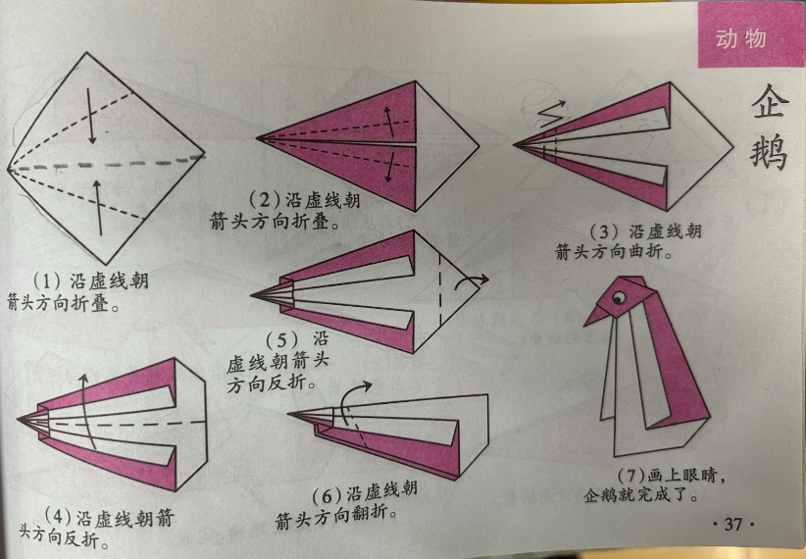

区域游戏

上午孩子们根据自己的兴趣自主选择了区域进行游戏。

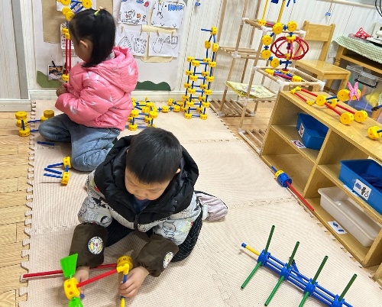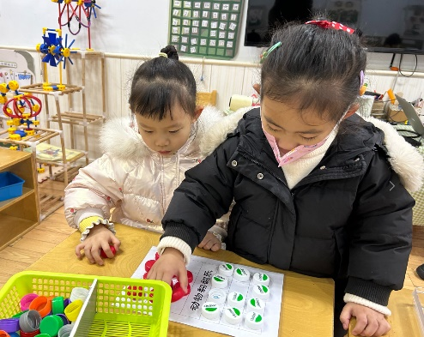

蒋翊晗、张奕涵在数学区进行动物翻翻乐的游戏。

胡奕可、许诺言在万能工匠用材料搭建武器。

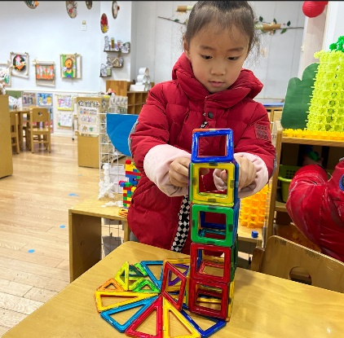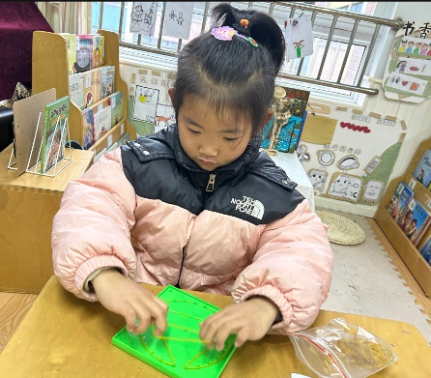

王秋瑶数学区探索图形变变变的游戏，用牛皮筋捆扎各种形状。

王若鑫在桌面建构搭建了传媒大厦。

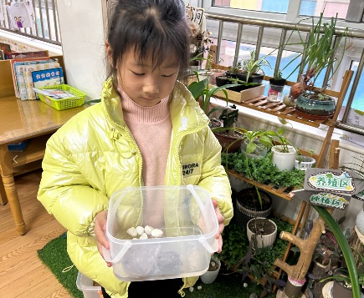

王诺弯在植物角轻轻摇晃水盆，发现乌龟稍微会一点房间了。

午餐情况

今天周四，一日用餐如下。

本周食谱：

